DOĞANŞEHİR ANAOKULUNUN TARİHÇESİ
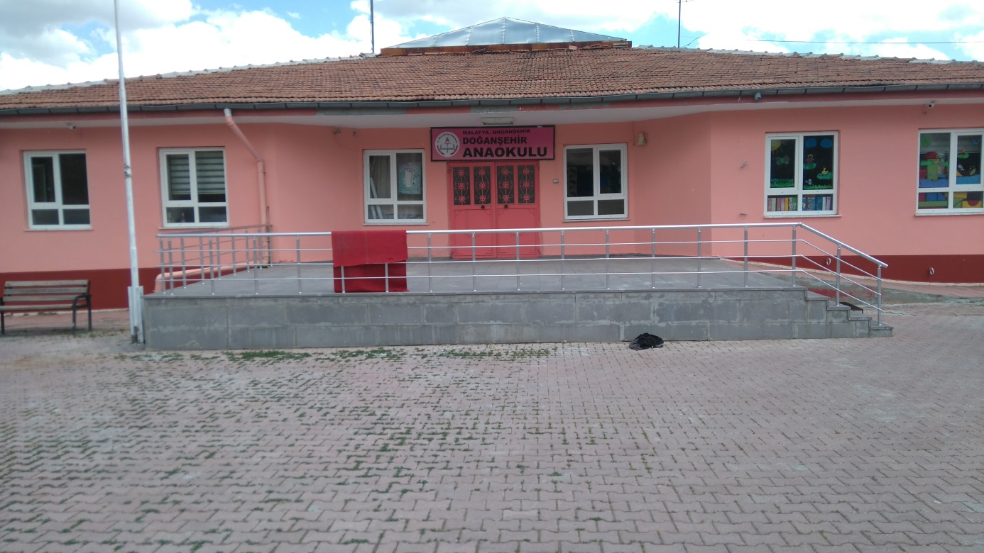

Okulumuz 2006-2007 Eğitim Öğretim yılı mart ayında eğitim öğretime başlamıştır. Okulumuz 2006-2007 yılında 17 öğrenci mezun etmiştir. İlçede tek Anaokulu olması sebebiyle okula ilçenin adı verilerek Doğanşehir Anaokulu olarak adlandırılmıştır. Okulumuzda dört derslik bulunmaktadır. 2016-2017 eğitim öğretim yılında 4 yarım sabah grubu 4 yarım öğlen grubu olmak üzere sekiz şubede toplam 135 öğrenci ile eğitim öğretime devam etmektedir. Okulumuzda 8 kadrolu okul öncesi öğretmeni, bir kadrolu rehber öğretmen, bir müdür ve müdür yardımcısı bulunmaktadır.

